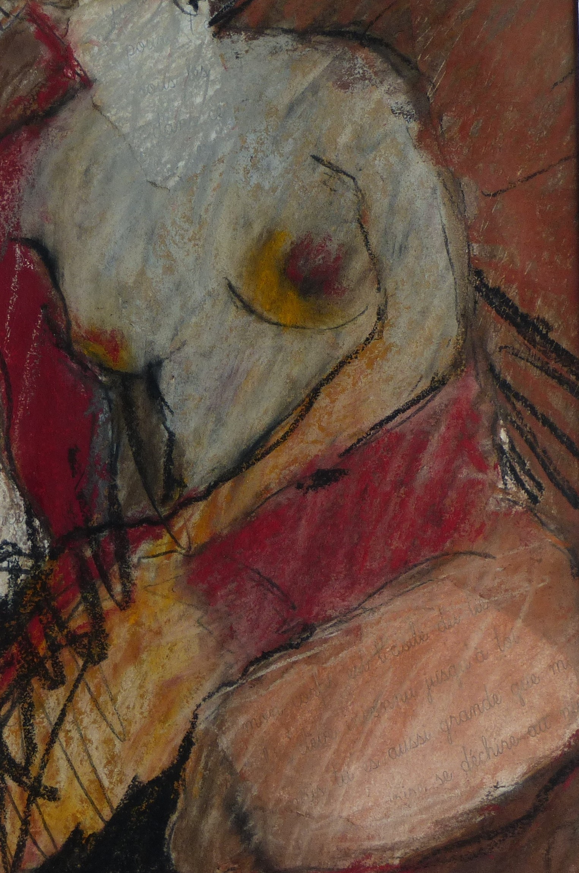

Sans titre, 1993

Acrylique, craies et collage sur papier

30 x 22 cm

100 euros

